AI 产品经理作品集 · 系统设计文档

言析电商售后智能客服
Coze 核心工作流、对话流与变量字典
从“用户提问”到“AI 回答、人工兜底、服务评价与知识回流”的完整设计说明
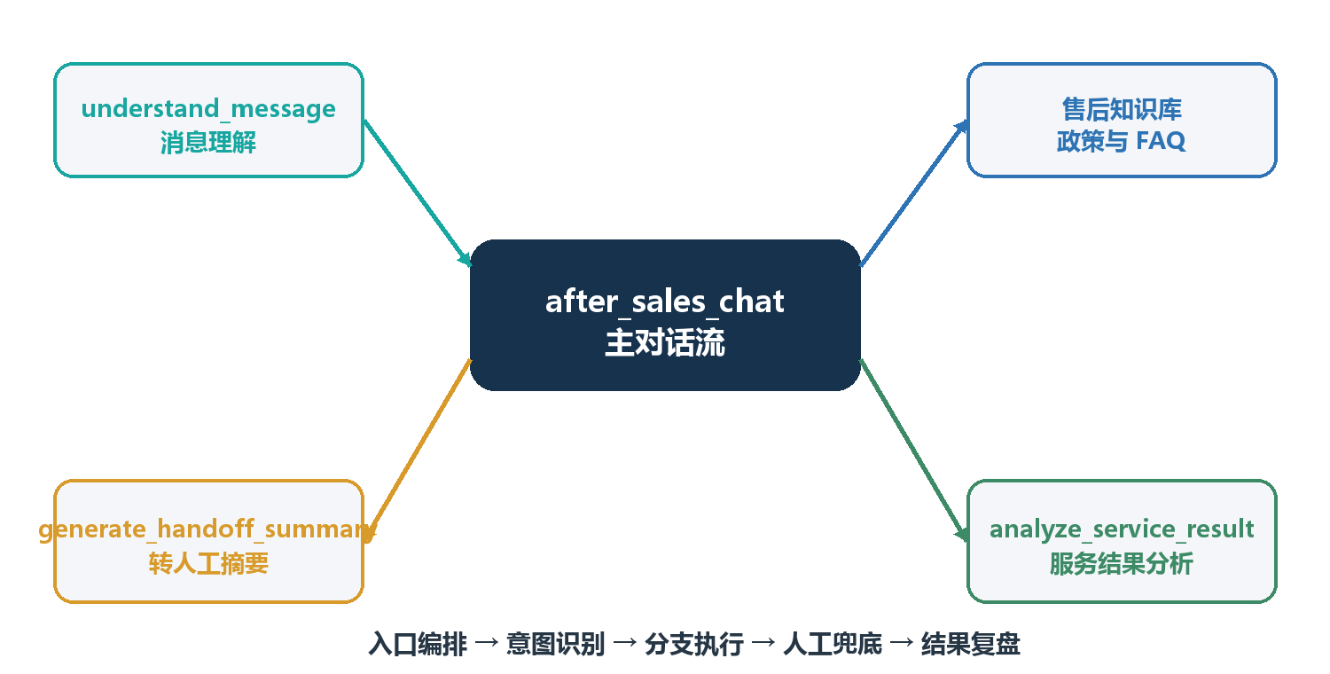
文档项 | 内容
文档版本 | v1.0
项目定位 | AI 产品经理面试作品集 · 电商售后客服
当前 Coze 版本 | understand_message v0.1.1；after_sales_chat v0.1.0；两个分析工作流 v0.1.0
更新日期 | 2026-06-20

一句话理解 对话流负责“接住并编排一轮对话”，工作流负责“把某项能力做成稳定、可复用、结构化的模块”。

1. 文档阅读地图
这份文档既是搭建说明，也是面试讲解底稿。建议先看业务闭环，再按主对话流和三个工作流理解节点关系。
章节 | 解决的问题 | 重点产物
2 总体设计 | 系统如何形成业务闭环？ | 架构图、职责边界
3 Coze 资源关系 | 为什么既有对话流又有工作流？ | 资源关系图
4 消息理解 | 如何识别意图、订单号、风险？ | 结构化识别结果
5 主对话流 | 如何路由知识、订单、退款与人工？ | 分支编排
6 转人工摘要 | 如何让人工快速接手？ | 工单摘要字段
7 服务结果分析 | 如何从评价形成优化闭环？ | 失败原因与知识缺口
8 变量字典 | 英文字段分别是什么意思？ | 中英文术语表
9 端到端示例 | 真实交互如何流转？ | 时序图与案例

2. 总体业务闭环与技术分工
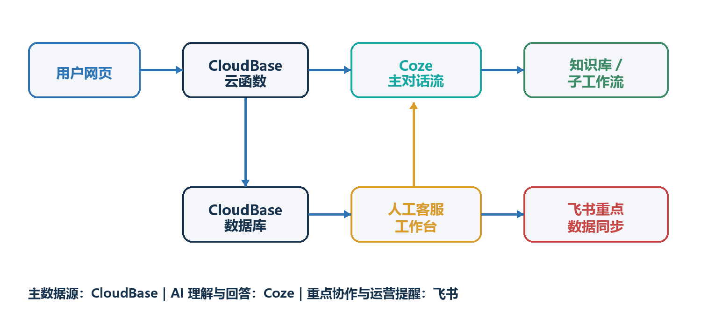
系统模块 | 核心职责 | 不负责的事情
Coze | 意图/实体/情绪/风险识别；知识问答；对话路由；人工摘要与结果分析 | 不保存完整业务主数据，不直接承诺订单或退款结果
CloudBase | 网页 API、会话与消息、模拟订单、退款、工单、评价、数据分析 | 不承担自然语言理解和知识生成
飞书 | 同步高优工单、低评分、知识缺口、运营日报 | 不是完整消息数据库，不作为唯一数据源
React 网页 | 用户聊天、退款表单、工单状态、客服工作台、运营看板 | 不保存 Coze 密钥，不直接调用敏感服务

3. Coze 核心资源与关联逻辑

资源 | 类型 | 什么时候调用 | 输出被谁使用
after_sales_chat | 对话流 Dialogue Flow | 用户每发送一条消息 | 网页最终展示 answer，并按 action 执行业务动作
understand_message | 工作流 Workflow | 主对话流处理每条用户消息时 | 按意图路由节点
言析电商售后知识库 | Knowledge Base | product_consultation 分支 | 生成知识回答节点
generate_handoff_summary | 工作流 Workflow | 需要创建人工工单时 | CloudBase 工单与人工工作台
analyze_service_result | 工作流 Workflow | 用户评价或会话结束后 | 数据看板、知识缺口与优化任务

设计原则 识别、生成、业务查询和数据存储解耦。模型只判断与表达；订单、退款、工单等事实由业务系统处理。

3.1 为什么智能客服不只使用对话流？
对话流适合 | 工作流适合
处理一轮对话、控制分支、返回用户可见消息 | 执行可复用能力、固定输入输出、独立测试与版本发布
记住对话上下文、汇总不同分支回答 | 消息理解、转人工摘要、服务结果分析
面向用户体验 | 面向系统稳定性与复用性

4. 工作流一：understand_message（消息理解）
目标：把自然语言问题转换成稳定的结构化数据，供后续分支和业务系统直接使用。
节点顺序 | 节点名称 | 作用
1 | 开始 Start | 接收 message 与 history_summary
2 | 识别意图与风险 LLM | 识别意图、订单号、情绪、风险、置信度和下一步动作
3 | 解析识别结果 JavaScript | 把模型 JSON 字符串转换成强类型字段
4 | 结束 End | 返回 8 个标准字段

4.1 输入参数
字段 | 中文含义 | 类型 | 必填 | 来源
message | 用户当前消息 | String | 是 | 主对话流 USER_INPUT
history_summary | 必要的历史摘要 | String | 否 | 主对话流或云函数生成

4.2 输出参数
字段 | 中文含义 | 示例 | 用途
intent | 识别意图 | logistics_query | 决定进入哪个分支
confidence | 置信度（0–1） | 0.90 | 低于阈值时转人工
order_no | 订单号 | OD20260620001 | 传给订单/退款查询
emotion | 用户情绪 | anxious | 辅助判断服务风险
risk_level | 风险等级 | high | 决定优先级和是否转人工
need_handoff | 是否需要人工 | true | 最高优先级分支条件
handoff_reason | 转人工原因 | 用户投诉且金额有争议 | 写入工单
action | 下一步动作 | query_order | 通知网页或业务系统执行

4.3 意图与动作映射
intent | 中文 | action | 后续处理
product_consultation | 商品/政策咨询 | search_knowledge | 检索知识库
logistics_query | 物流/订单查询 | query_order | CloudBase 查询订单
refund_progress | 退款进度 | query_refund | CloudBase 查询退款
refund_apply | 申请退款 | show_refund_form | 网页展示退款表单
complaint | 投诉/强烈不满 | create_ticket | 创建人工工单
human_service | 主动要求人工 | create_ticket | 创建人工工单
unknown | 无法识别 | create_ticket | 记录知识缺口并转人工

5. 主对话流：after_sales_chat
主对话流是用户入口。它不直接完成所有能力，而是调用消息理解工作流后，根据结构化结果选择最合适的处理分支。
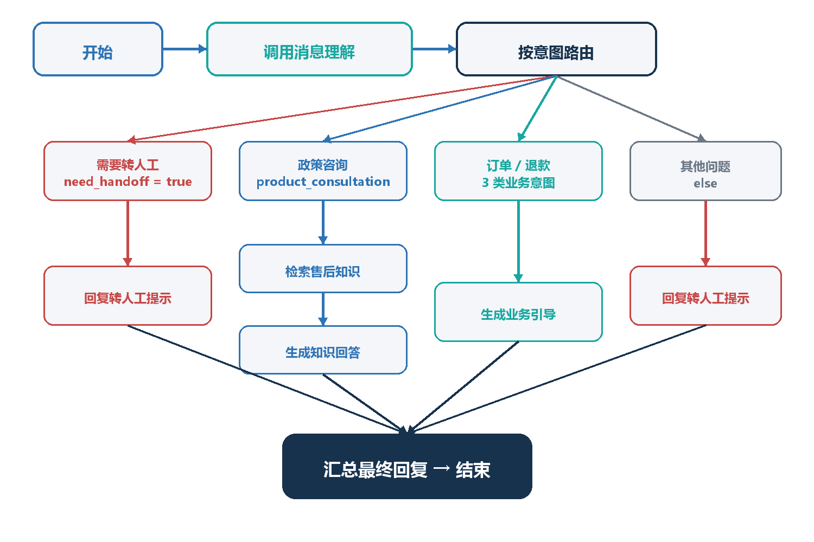

5.1 分支优先级（从上到下匹配）
优先级 | 条件 | 处理链路 | 最终回答
1 | need_handoff = true | 回复转人工提示 | 告知已转人工并创建工单
2 | intent = product_consultation | 检索售后知识 → 生成知识回答 → 回复知识答案 | 基于知识库的政策说明
3 | intent = logistics_query | 生成业务引导 → 回复业务引导 | 确认订单号并提示查询
4 | intent = refund_progress | 生成业务引导 → 回复业务引导 | 确认订单号并提示查询退款
5 | intent = refund_apply | 生成业务引导 → 回复业务引导 | 引导网页展示退款表单
Else | 其他情况 | 回复转人工提示 | 兜底，避免无答案

为什么 need_handoff 放第一位？ 投诉、金额争议、主动要求人工等高风险信号必须覆盖普通意图，避免系统把投诉误送入普通知识问答。

5.2 知识问答分支
节点 | 关键配置 | 说明
检索售后知识 | 混合检索；最多 5 条；最低匹配度 0.50；查询改写/结果重排开启 | 提高召回率并减少无关切片
生成知识回答 | 只依据 knowledge_results；禁止编造订单、金额、物流和退款结果 | 知识不足时明确说明并转人工
回复知识答案 | role = assistant；content = LLM.output | 把最终文本写入当前对话

5.3 最终回答汇总
变量聚合节点“汇总最终回复”依次读取：转人工提示 content、知识答案 content、业务引导 content，并返回每个分组中第一个非空值。结束节点把 Group1 作为 output 返回。

6. 工作流二：generate_handoff_summary（转人工摘要）
目标：把完整对话压缩成客服可在 10 秒内读完的交接摘要，避免用户重复描述。
输入字段 | 中文含义 | 是否必填
conversation_history | 完整会话文本 | 是
intent | 识别意图 | 是
order_no | 订单号 | 否
emotion | 情绪 | 是
risk_level | 风险等级 | 是
handoff_reason | 转人工原因 | 是

输出字段 | 中文含义 | 进入工单后的用途
summary | 对话摘要 | 工单摘要区
customer_request | 客户最终诉求 | 客服首先确认处理目标
key_facts | 关键事实 | 订单号、等待时长、争议点
completed_actions | 已完成动作 | 避免重复执行
pending_action | 下一步待处理事项 | 客服处理清单
priority | 优先级 low/medium/high | 工单排序与 SLA

防幻觉约束 摘要只能使用输入中明确出现的信息；不能把“准备查询”写成“已经查询完成”，不能编造订单、金额或处理结论。

6.1 当前已验证案例
用户反馈退款等待多日且金额不对，明确要求投诉。流程输出 priority = high、customer_request = 处理退款未到账与金额不符并接受投诉、pending_action = 核验退款审核与到账状态。

7. 工作流三：analyze_service_result（服务结果分析）
目标：在用户评价或会话结束后，判断是否解决、失败发生在哪个阶段、是否存在知识缺口，并给出优化建议。
输入字段 | 中文含义 | 类型
conversation_history | 完整会话 | String
resolved | 用户是否确认解决 | Boolean
score | 服务评分 1–5 | Number
user_comment | 评价内容 | String，可选
final_intent | 最终意图 | String
handoff_used | 是否使用人工客服 | Boolean

输出字段 | 中文含义 | 可能值/示例
outcome | 服务结果 | solved / unsolved / partial
failure_reason | 失败原因 | knowledge_gap / wrong_intent / handoff_delay 等
responsible_stage | 主要责任环节 | knowledge_retrieval / human_service 等
knowledge_gap | 是否知识缺口 | true / false
gap_question | 需要补充知识库的问题 | 会员生日礼物怎么领取
optimization | 优化建议 | 补充知识、调整路由、改善客服 SLA
analysis_summary | 分析摘要 | 用于运营后台与日报

7.1 失败原因枚举
值 | 中文 | 典型情形
none | 无失败 | 已解决且评分正常
knowledge_gap | 知识缺口 | 知识库没有可靠答案
wrong_intent | 意图误判 | 问题进入了错误分支
business_system | 业务系统失败 | 订单/退款接口异常
handoff_delay | 人工接入延迟 | 已转人工但长时间无答复
response_quality | 回答质量问题 | 内容不清晰、不完整或语气不当
policy_limit | 政策限制 | 超出支持范围或政策不能满足

7.2 责任阶段枚举
值 | 中文
none | 无责任阶段
intent_recognition | 意图识别
knowledge_retrieval | 知识检索
business_query | 业务查询
human_service | 人工客服

8. 英文变量与术语字典
英文变量是系统模块之间的“统一语言”。变量名保持英文可减少接口对接歧义，文档和界面则使用中文解释。
英文 | 中文 | 通俗解释
Workflow | 工作流 | 把一项能力拆成稳定步骤，可独立测试和复用
Dialogue Flow | 对话流 | 面向用户的一轮轮对话与分支编排
Agent | 智能体 | 带角色、模型、知识和技能的 AI 应用
Node | 节点 | 流程中的一个处理步骤
Input / Output | 输入 / 输出 | 进入节点的数据 / 节点返回的数据
String / Number / Boolean | 字符串 / 数字 / 布尔值 | 文本 / 数值 / true 或 false
Intent | 意图 | 用户想做什么
Entity | 实体 | 订单号、商品名等关键对象
Confidence | 置信度 | 模型对识别结果有多确定
Action | 动作 | 网页或业务系统下一步做什么
Handoff | 转人工 | 从 AI 服务切换到人工客服
Risk level | 风险等级 | 问题需要多高优先级处理
Knowledge gap | 知识缺口 | 知识库未覆盖且需要补充的问题
Resolved | 是否解决 | 用户是否确认问题解决
SLA | 服务等级协议 | 例如人工客服应在多久内响应

8.1 常用值的中文对照
字段 | 英文值 | 中文含义
emotion | calm / anxious / angry | 平静 / 焦虑 / 生气
risk_level | low / medium / high | 低 / 中 / 高
priority | low / medium / high | 普通 / 较急 / 紧急
outcome | solved / partial / unsolved | 已解决 / 部分解决 / 未解决
need_handoff | true / false | 需要人工 / 不需要人工

9. 端到端业务时序与案例
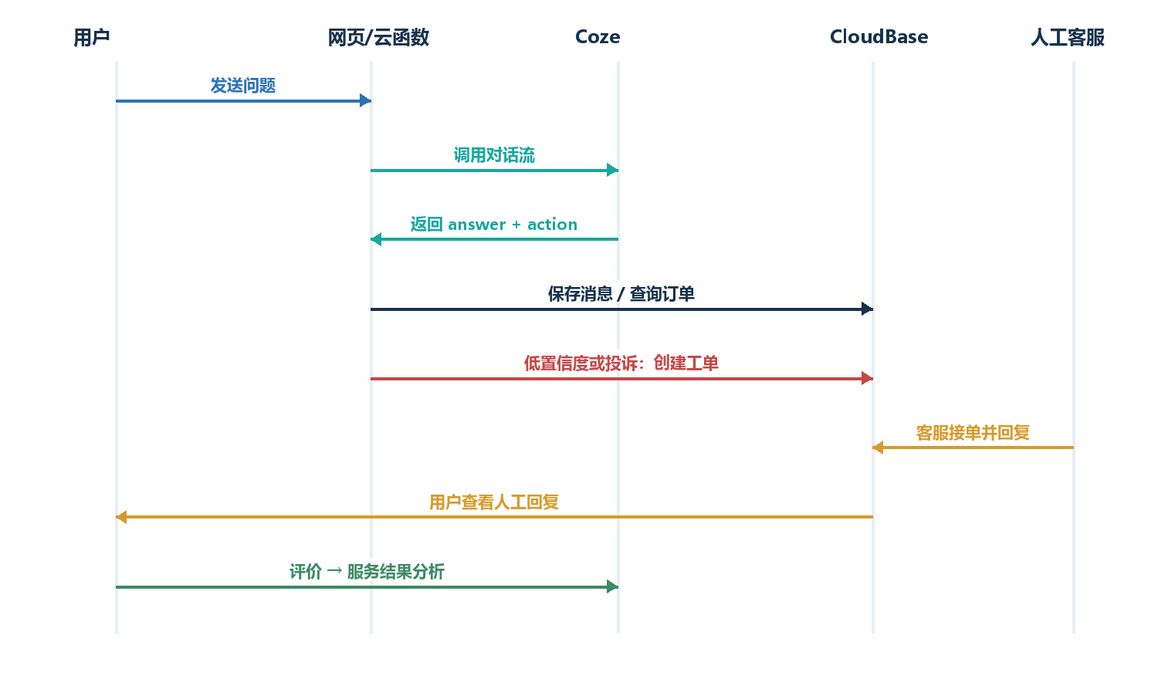

9.1 案例 A：知识咨询
步骤 | 系统行为
1 | 用户询问“签收后几天可以无理由退货？”
2 | understand_message 返回 product_consultation + search_knowledge
3 | 主对话流检索售后知识库，生成基于政策的答案
4 | CloudBase 保存用户消息、AI 回答与知识来源
5 | 用户确认是否解决并评分

9.2 案例 B：订单物流
步骤 | 系统行为
1 | 用户提供订单号并询问到哪里了
2 | 识别结果为 logistics_query + query_order
3 | Coze 只返回查询引导，不编造物流状态
4 | 网页按 action 调用 CloudBase 订单查询
5 | 网页把真实模拟订单信息渲染成订单卡片

9.3 案例 C：投诉并要求人工
步骤 | 系统行为
1 | 识别 complaint、angry、high、need_handoff = true
2 | 主对话流优先进入人工分支并回复已转接
3 | 调用 generate_handoff_summary 生成摘要与 high 优先级
4 | CloudBase 创建 ticket，人工工作台接单并回复
5 | 用户评价后调用 analyze_service_result，必要时记录知识缺口

10. 面试讲解框架与后续实施清单
30 秒项目介绍 这是一个面向电商售后的智能客服系统。Coze 负责意图、知识问答和风险判断，CloudBase 负责订单、工单、评价与数据分析。系统不仅能回答问题，还形成了转人工、工单处理、用户评价和知识回流的完整闭环。

10.1 设计亮点
亮点 | 体现的 AI 产品能力
统一结构化输出 | 把模型能力变成可被前端和业务系统稳定消费的接口
高风险优先转人工 | 把用户体验、合规与业务风险放在普通问答之前
模型不编造业务事实 | 订单、退款结果必须来自业务系统
CloudBase 唯一主数据源 | 避免数据库与飞书重复存储导致不一致
服务结果自动归因 | 把差评转化为知识、流程或人工服务优化任务
可评测、可迭代 | 每个工作流可独立测试，主对话流可用 50+ 问题回归

10.2 下一阶段实施顺序
顺序 | 任务 | 验收结果
1 | 发布并获取 Coze API 调用参数 | 云函数可获得真实 answer / action
2 | 完成 CloudBase 数据库与云函数 | 会话、消息、订单、退款、工单、评价可读写
3 | 接通 React 用户客服页 | 知识、订单、退款、人工提示均可交互
4 | 完成人工客服工作台 | 接单、回复、关闭、用户确认形成闭环
5 | 完成运营看板与飞书同步 | 展示解决率、转人工率、满意度、知识缺口
6 | 执行不少于 50 条问题评测 | 修正意图、知识、风险和回答问题
7 | 部署 CloudBase 并录制演示 | 浏览器公开链接 + 作品集演示视频

当前状态 Coze 的主对话流、消息理解、转人工摘要、服务结果分析和售后知识库已完成第一版并通过基础测试；下一步进入 API 与 CloudBase 集成。

